- Закрыть Internet Explorer
- Для корректной установки ПО необходимо скачать (ССЫЛКА) и добавить сертификаты корневого УЦ в «Доверенные корневые центры сертификации».
- Для этого необходимо распаковать архив со скаченными сертификатами:
- thawte Primary Root CA - G3.cer;
- thawte SHA256 Code Signing CA - G2.cer.
на ПК, на котором необходима установка ПО (например, на рабочий стол).
- Запустить консоль MMC через меню «Пуск».
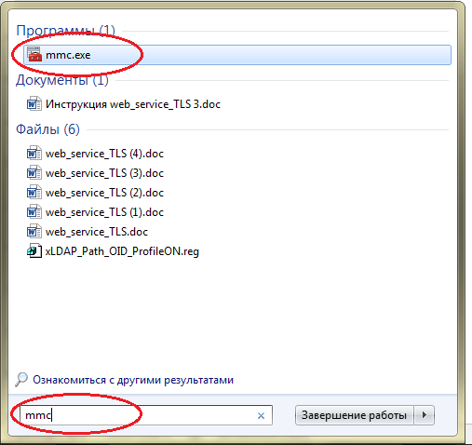
- В запущенной консоли необходимо добавить оснастку «Сертификаты». Для этого надо нажать на кнопку меню «Файл», в выпадающем меню выбрать пункт «Добавить или удалить оснастку».
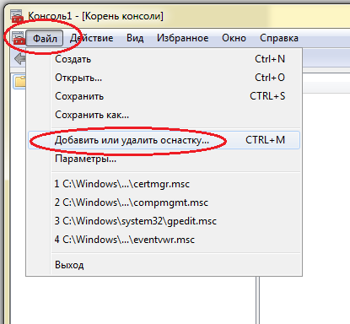
- В открывшемся окне в меню «Доступные оснастки» выбираем оснастку «сертификаты», нажимаем кнопку «добавить», проверяем что в меню «выбранные оснастки» появилась нужная нам оснастка, нажимаем кнопку «ОК».
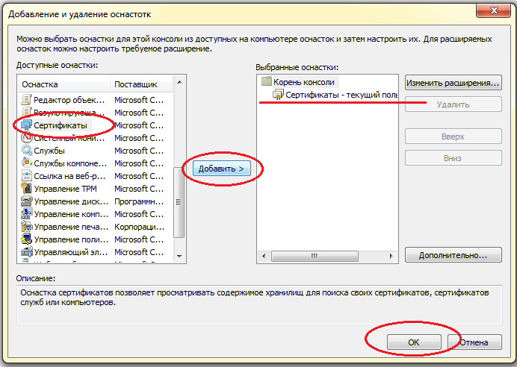
- После этого в консоли MMC выбрать «Доверенные корневые центры сертификации» далее нажать правой кнопкой мыши по меню «Сертификаты». В появившемся окне выбрать «Все задачи», «Импорт».
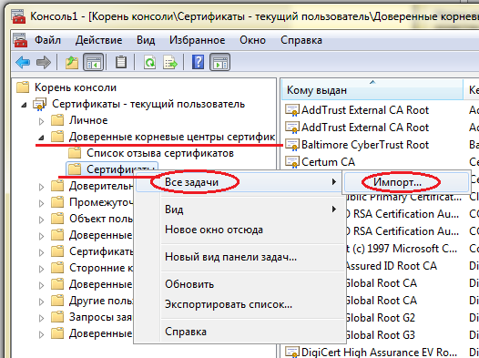
- В появившемся окне «Мастер импорта сертификатов» нажать кнопку «Далее».
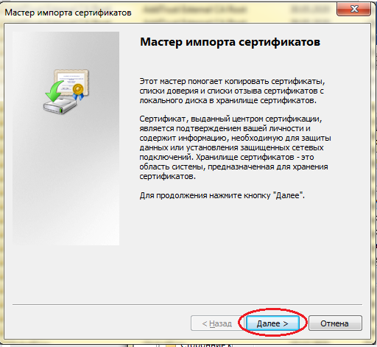

С помощью кнопки «Обзор» выбираем сертификат который необходимо добавить и нажимаем кнопку «Открыть». Обращаем внимание что добавлять сертификаты необходимо в следующей последовательности, сначала добавляем сертификат «thawte Primary Root CA - G3.cer» после этого повторяя пункты № 6 и № 7 добавляем сертификат «thawte SHA256 Code Signing CA - G2.cer».
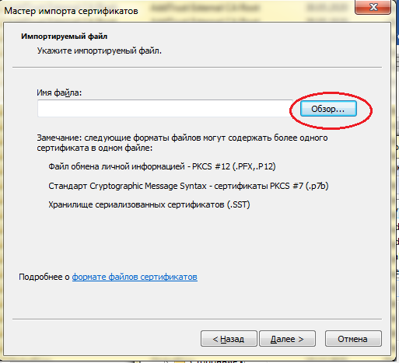
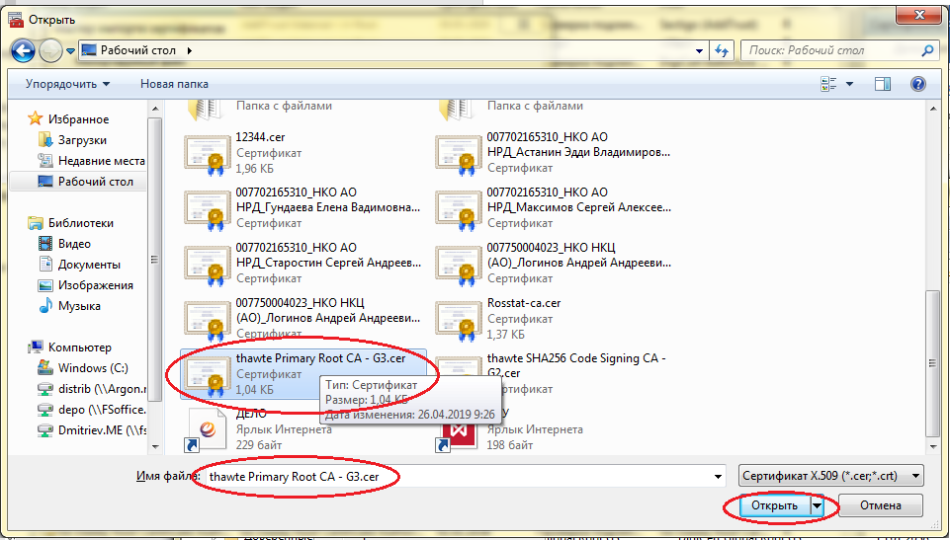
После этого в меню «Мастер импорта сертификатов» нажать кнопку «Далее».
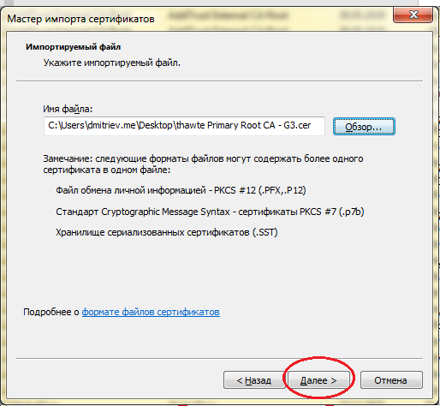
В открывшемся окне, не меняя параметров, нажать «Далее»
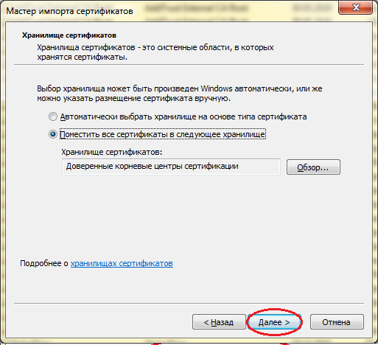
и кнопку «Готово».
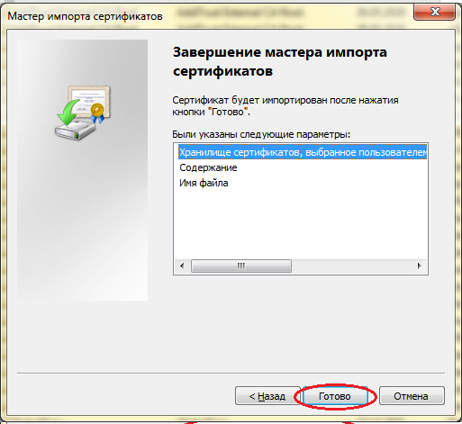
После нажатия кнопки «Готово» может возникнуть предупреждение о безопасности, необходимо нажать кнопку «Да»
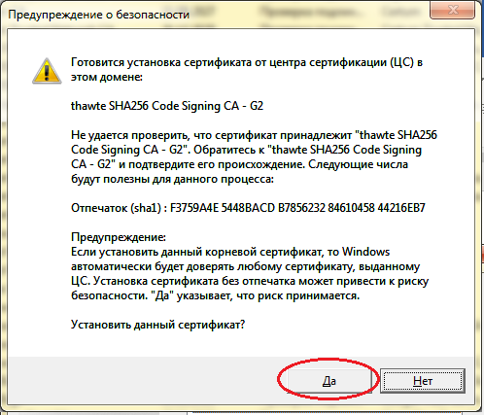
Импорт сертификата завершён, нажать кнопку «ОК»
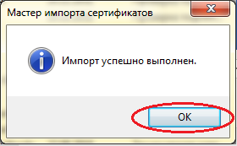
Напоминаем что пункты № 6 и № 7 необходимо выполнить сначала для сертификата «thawte Primary Root CA - G3.cer» а после этого для сертификата «thawte SHA256 Code Signing CA - G2.cer».
- Проверяем что необходимые сертификаты добавились.
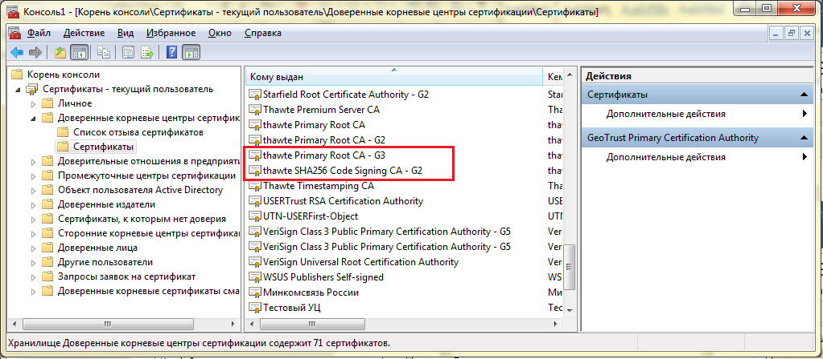
- Запустить интернет Банк клиент.

